Healthcare

At the end of this lesson, you will be able to talk about healthcare in Korea and in the U.S. To reach this objective, you will study and practice the vocabulary and grammar needed to dicuss the health care system. You will understand the Korean medical system, request information about hospitals and patients, describe medical problems, use personal care services, and identify hospital departments.

Discuss the Health Care System

• Understand the medical system in Korea
• Request information about a hospital’s location and
patient’s room
• Describe medical problems
• Use personal care services
• Identify the departments within a hospital

pages 178-188

pages 189-190

Pages 191

pages 192-197

pages 198-203

INTRODUCTION

pages 204-210
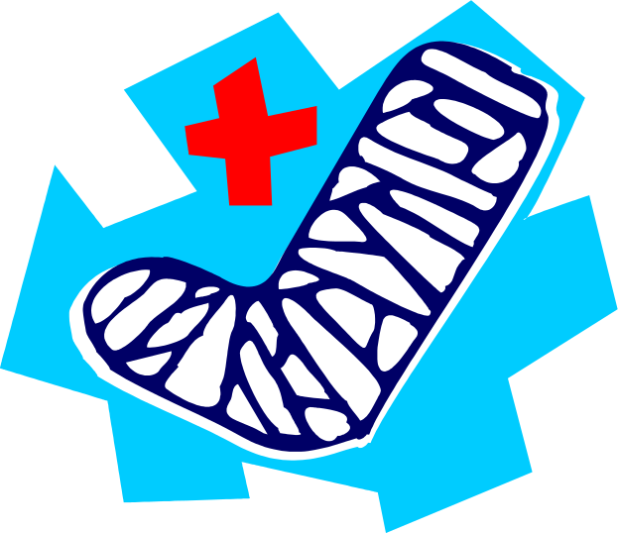

HOMEWORK
CULTURAL
NOTES
APPLICATION
ACTIVITIES
SKILL ENHANCEMENT
VOCABULARY

INTRODUCTION

Tip of the Day

Hospitals and Medical Facilities in Korea

For a medical consultation, you can walk into any doctor’s office or hospital without making an appointment. Consultation hours vary depending on the hospital and the doctor. Most facilities are open from Monday to Saturday and closed on Sundays and holidays. Medical expenses, compared with the United States, are inexpensive. There are few hospitals that provide oriental medical treatment, like The Kyung Hee University Hospital. The Severance Hospital of Yonsei University operates an international clinic for foreigners, and the Samsung Medical Center houses Samsung International Services for foreign outpatients and inpatients. In addition, it is possible to get a medical consultation and services from FOCUS (Foreigners Community Service), which is an organization providing various services for foreign residents.

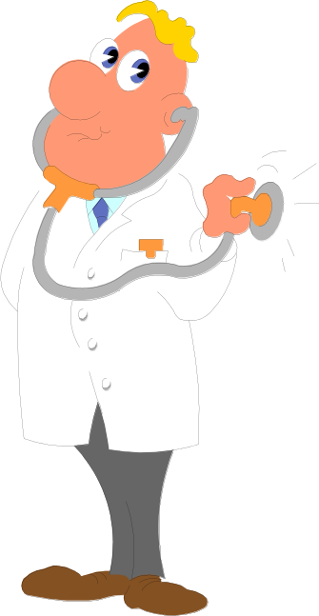

INTRODUCTION

Read the following dialogue between Harrison and Jinsu. They are talking about Harrison’s eye infection. Answer the questions that follow.

해리슨: 어제부터 눈이 빨갛고 아파요.
진수: 정말 그렇네요. 눈곱도 끼는걸 보니 눈병인가 봐요. 요즘 눈병이 유행이래요. 더 심해지기 전에 병원에 가 보세요.
해리슨: 오늘 의사를 보려면 응급실로 가야 될까요?
진수: 아니오. 미리 약속을 하지 않고 가도 되니까 가까운 개인 병원에 가 보세요.
해리슨: 종합병원이 더 낫지 않아요?
진수: 종합병원은 너무 오래 기다려야 될 거예요. 우선 개인병원에서 진단을 받고 심각한 병이면 종합병원으로 가면 되요.
해리슨: 저는 건강 보험이 없는데 진료비가 비싸지 않을까요?
진수: 글쎄요. 그래도 미국보다는 훨씬 쌀 거예요.
해리슨: 혹시 아는 안과 있으세요?
진수: 저는 종로에 있는 공안과에 다니는데 해리슨씨는 강남에 사시니까 좀 멀지요?
해리슨: 네, 자주 다니려면 좀 멀어요.
진수: 집 근처에 혹시 안과병원이 있는지 찾아 보세요. 동네에 사는 이웃에게 물어 보던지요.
해리슨: 그래야겠어요.

Scenario Exercise

1. 해리슨은 어디가 아픕니까?
a. 눈
b. 다리
c. 마음

2. 해리슨은 무엇이 없습니까?
a. 눈
b. 눈꼽
c. 건강보험

Lesson Scenario – Health Care System

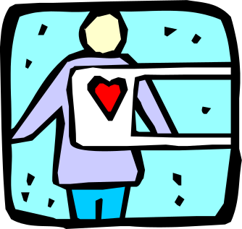

INTRODUCTION
Exercise 1 (Pair Work)

Using the example and cues below, tell your partner about your (or someone’s) medical symptoms and he/she will refer you to the appropriate doctor’s office. You can find the doctor’s offices in the box below. Switch roles. Act out one of the scenarios for the rest of the class.

Example:
A: 제 아내가 임신했어요. 어느 의사에게 가야 할까요?
B: 황동하 산부인과에 가 보세요.

Cues:
(1) 두드러기가 많이 났어요.

(2) 왼쪽 발목을 삐었어요.

(3) 콩팥 있는데가 쿡 쿡 쑤셔요.

(4) 다섯 살짜리 딸이 수두에 걸렸어요.

(5) 시력검사를 해야 하는데요.

(6) 제 아버지께서 청각검사를 해야 해요.

(7) 잇몸이 붓고 아파요.

장영호 정형외과, 이상돈 치과, 강남 소아과, 오소미 검안과, 김효식 피부과, 홍혜경 이비인후과, 황동하 산부인과, 정기철 내과



INTRODUCTION

Exercise 2 (Pair Work)

Pretend that your friend is hospitalized and you came to visit her. Your partner will play the role of the hospital receptionist. Using the English cues below, act out the dialogue, in Korean. Switch roles and repeat the activity.

English Cues:
A: Greet the visitor and ask how you can help him/her.
B: Tell the receptionist that your friend is a patient at the hospital and you want to know her room number.
A: Ask the patient’s name.
B: Tell the receptionist her name.
A: Tell the visitor her room number.
B: Ask where the room is located.
A: Tell the visitor the patient rooms are located on the third and fourth floor of the building and her room is on the third floor. Tell the visitor to take the elevator on the right side.
B: Say thank you.

Exercise 3 (Group Work)

One person in the group will act as the hospital receptionist and the others will play first time patients at the hospital.

(1) Each patient tells the group his/her medical symptoms, in Korean, and decides which department he/she should be in.

(2) In Korean, each patient will then ask the receptionist the location of their assigned department and the receptionist will answer using the following directory.

Use the example below as a guide.

Example:

(1) A: 저는 온몸에 두드러기가 많이 났어요. 어느 과 의사에게 가 봐야
할까요?
B: 피부과로 가세요.

(2) A: 어서오세요. 뭘 도와드릴까요?
B: 피부과가 몇 층이에요?
ACTIVITIES

INTRODUCTION

 | 입원실
 | 입원실 | 의사연구실
 | 입원실 | 의사연구실, 회의실
 | 입원실 | 입원실
 | 입원실 | 입원실
 | 입원실, 재활의학과 물리치료실, 해부병리과, 임상병리과, 매점, 이발소 | 입원실
 | 입원실, 성형외과, 피부과, 신경정신과, 비뇨기과, 치과, 신경생리검사, 주사실, 내과중환자실 | <>수술실, 분만실, 불임센터 신생아실, 응급의료정보센터
 | 내과 수술실, 외과.신경외과중환자실, 내시경실, 외래검사실 심전도, 폐기능검사, 인공신장실 | 산부인과, 소아과, , 접수·수납창구, 응급의료정보센터 상황실
 | 외과, 신경과, 신경외과, 안이센터, 가정의학과 방사선과(CT,MRI), 외래처치실, 약국, 석고실, 원무과 | 응급의료센터, 중환자실, CT실, X-RAY실 약국, 매점
 | 핵의학검사실, 의공실, 영양사실, 체외충격파쇄석기실, 의료보험과 | 의학정보실, 필름창고, 의무기록실, MRI실

(3) Now, using the following detailed maps, ask for and provide directions, in Korean, to each department. Use the example below as a guide. Switch roles until everyone has gotten the chance to play the receptionist.

Example:

A: 외과가 어디에 있어요?
B: 1층에 있어요. 접수창구에서 오른쪽으로 가시면 제일 안쪽에 있어요.

INTRODUCTION

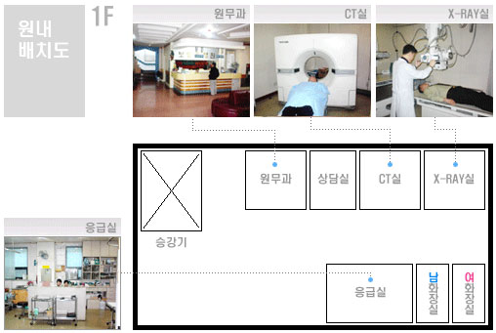

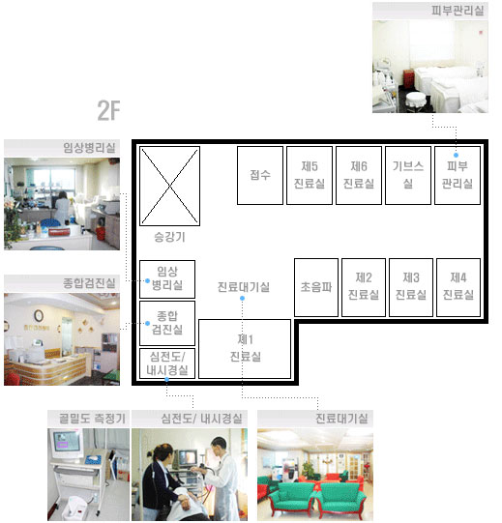

INTRODUCTION

Exercise 4

Circle the most appropriate responses to the following sentences. State the reasoning behind your answers, in Korean.

(1) 빨리 건강이 회복 되시기를 바래요.
(a) 아니오. 그렇지 않아요.
(b) 2층으로 가세요.
(c) 감사합니다.

(2) 치과 병동이 어디에요?
(a) 이 건물 뒤에 있어요.
(b) 접수창구로 가세요.
(c) 체중을 줄여야 겠어요.

(3) 건강 보험이 있으세요?
(a) 네, 직장보험이 있어요.
(b) 보험회사에 다닙니다.
(c) 감사합니다.

(4) 보약을 지으러 왔어요.
(a) 외과로 가세요.
(b) 진맥을 먼저 해야 됩니다.
(c) 그건 성인병이죠.

(5) 귀가 잘 안 들려요.
(a) 산부인과에 가 보세요.
(b) 피부과로 가셔야 되요.
(c) 이비인후과에 가세요.

(6) 치열이 고르지 않아요.
(a) 교정을 해야 겠어요.
(b) 기부스를 해야 겠어요.
(c) 약을 처방해 드릴께요.

(7) 예방접종을 받으려고 하는데요.
(a) 네. 체력단련이 필요하죠.
(b) 보건소에 가면 무료로 받을 수 있어요.
(c) 감기인것 같아요.

(8) 이가 아파요. 썩었나 봐요.
(a) 우선 엑스레이를 찍어 보지요.
(b) 야채위주의 식사를 하세요.
(c) 소아과로 가서 접수하세요.

INTRODUCTION
Tip of the Day

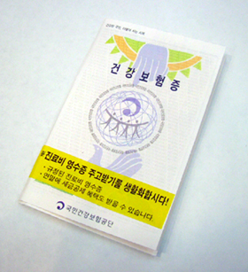
Medical Insurance (건강보험증)

In Korea, there are two different kinds of medical insurance, workplace medical insurance and regional medical insurance. In order to have workplace medical insurance, you need to be an employee of an organization or a company acknowledged by the Ministry of Health and Welfare of Korea. Those who don’t have workplace medical insurance can apply for regional medical insurance. In this case, insurance premiums must be paid every month according to the number of family members to be covered, income, and property owned.

Exercise 5 (Pair Work)

Your friend is sick and doesn’t know what hospital to go to. Review the information below, suggest this hospital to your friend, and explain why he/she should go there, in Korean.

호진 병원 안내
원장: 송지곤 (내과), 오순자 (정형외과)
훌륭한 의사와 기술진이 성심 성의껏 진료해 드립니다.
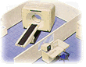 | 전신컴퓨터  단층 촬영기  (CT) | 컴퓨터를 이용한 전신촬영장치로서 환자에게 통증없이 각종 질환검사에서 높은 정확도를 나타내며, 특히 암의 조기발견에 큰 효과가 있습니다.
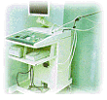 | 초음파 검사기  (Sonography) | 인체에 전혀 해가 없는 초음파를 이용하여 내부 장기의 이상유무를 진단하는 장비로서 각종 질환을 조기에 발견할 수 있습니다.
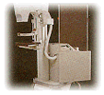 | 유방촬영기  (Mammography) | 유방암의 조기 진단에 사용되며 인체에 무해한 무통의 촬영으로 외래 당일 검사 및 판독이 가능합니다.
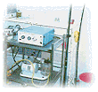 | 위장내시경  촬영기  (Endoscopy) | 위암의 조기발견 및 위/십이지장 궤양과 위에 발생하는 각종 질병을 내시경을 통해 확진하여 치료하는 장비로 당일 검사 및 판독이 가능합니다.
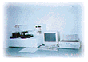 | 효소면역 측정기  (Enzyme Immunoassay)  생화학 분석기  (Bio Camy Chemistry) | 한번의 채혈로 30~50 가지의 정밀 검사가 가능한 최첨단 의료장비로서 당일로 검사결과를 판정하여 질병치료에 기여도가 높은 장비입니다.

INTRODUCTION

INTRODUCTION

내과, 소아과, 정형외과, 신경외과, 일반외과, 피부비뇨기과, 신경내과, 마취과, 진단방사선과, 치과
성인병 크리닉, 골다공증크리닉, 남성크리닉, 비만크리닉, 신경통증크리닉, 치아이식크리닉
정기적인 건강검진은 질병을 사전에 예방하는 길입니다.
년령별, 질환별, 성별로 선택적 검진이 가능합니다.
성인병검진, 주부검진, 청소년검진, 암검진, 골다공증검진, 종합검진

평 일 09:00 - 18:00
토요일 09:00 - 16:00
응급실은 년중무휴 24시간 진료합니다
예약진료는 대기시간을 단축합니다.
예약창구 직접예약 및 전화예약/062-742-0002(내선200번)

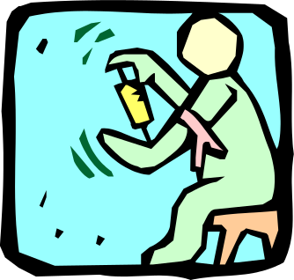

INTRODUCTION

Exercise 6

Read the following text about a public health center in Korea and answer the questions below. Then, summarize the text, in Korean.

(1) 김천시 보건소의 산하 기관은 무엇인가?

(2) 보건소의 산하 기관은 왜 필요한가?

(3) 김천시 보건소에서 펼치는 사업에 들지 않는 것을 고르시오.
(a) 전염병이 돌지 않도록 예방접종을 실시한다.
(b) 노인들의 정기검진을 실시한다.
(c) 의료비를 낼 수 없는 주민을 무료로 진료한다.
(d) 주민의 보안을 위해 동네를 순찰한다.

김천시 보건소는 시민의 건강증진을 위해 각종 보건사업을 실시하고 있으며 지소와 진료소를 산하에 두어 오지마을의 주민까지도 보건의료 혜택에서 소외되지 않도록 노력하고 있습니다. 또한, 전염병관리, 노인성치매환자관리, 모자 및 노인보건, 정신보건및 사회복지사업, 예방접종 등 광범위한 보건 사업을 펼쳐 시민의 건강을 지키는 파수꾼 역할을 다하고 있습니다



동사 (Verbs)
기다리다 to wait
낫다 to get better
심해지다 to get worse
접수하다 to receive
진단하다 to diagnose

병원 (Hospital)
개인병원 private hospital
검안과 optometry department
내과 internal medicine
대기실 waiting room
병원 hospital
보건소 public health center
보험 insurance
산부인과 obstetrics and gynecology
소아과 pediatrics
안과 ophthalmology
외과 external medicine
의료기관 medical facility
건강보험 medical insurance
의원 doctor’s office
이비인후과 otolaryngology
입원실 patient room
접수창구 reception window
정형외과 orthopedics
종합병원 general hospital
진료 medical examination and treatment
진료비 fee for medical treatment
진료소 clinic
진찰권 consultation slip
치과 dentist
한방병원 oriental medicine hospital
피부과 dermatology
한의원 herb clinic
환자 patient
치과 위생사 dental hygienist
충치 decay
잇몸 gums
외과의사 surgeon, physician
혜택 benefit
서비스 service

VOCABULARY

눈 (Eye)
눈 eye
눈곱 mucous discharge from the eyes
눈병 eye disease
유행병 epidemic disease
잇몸 gum

유용한 단어 (Useful Words)
심각한 serious
아는 to know, to be aware
동네 neighborhood
이웃 neighbor
약속 appointment

VOCABULARY



Tip of the Day

Oriental Medicine Hospitals (한방병원)
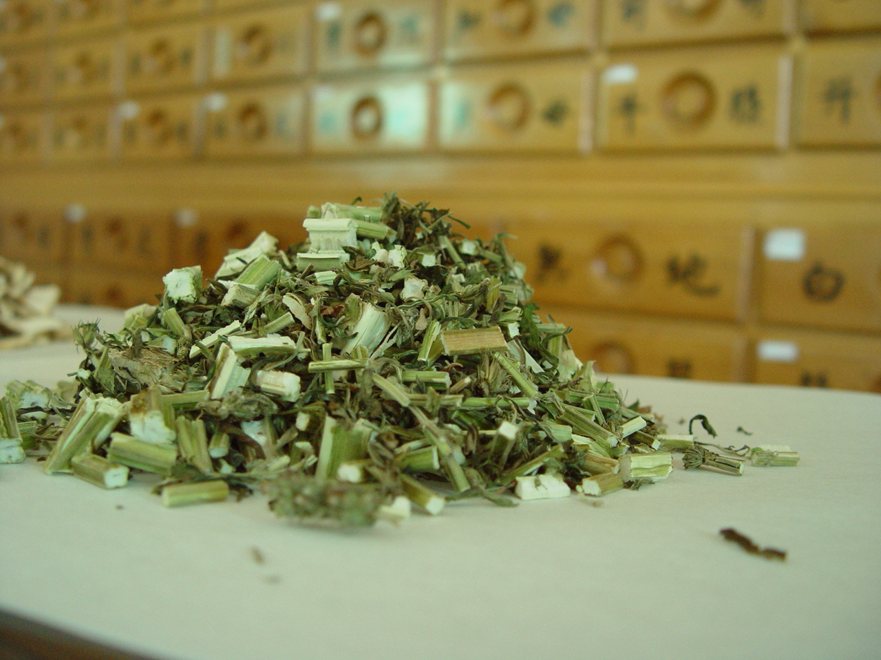

Oriental medicine hospitals are rapidly diminishing in Korea. Oriental medicine hospitals, which lead the field of traditional medicine, are making efforts to modernize their methods. They provide their patients with scientifically proven treatments for various diseases, using traditional methods. The Kyung Hee University Hospital is the largest and most prestigious of the oriental medicine hospitals in Korea.

CULTURAL
NOTES

Medical Facilities in Korea

In Korea, the major medical facilities include general hospitals, private hospitals, various doctor’s offices, dentists, herb doctor hospitals, clinics, pharmacies, and public health centers. For most of the facilities, you can walk in to get medical services without appointments.

In order to enhance public health, even in areas where private or public medical facilities are not available, the government established the countrywide medical network. They built many small medical clinics that are operated under the existing health centers. The health care they provide includes early detection and control of communicable diseases, the provision of free treatment to people with low-income, establishment and operation of special examination centers for mental disorders, and active public education pertaining to the need for early examination and treatment of all health problems

Activity 1

APPLICATION
ACTIVITIES
Complete the sentences with the appropriate words from the box below. Class discussion, in Korean, will follow.

(1) 이가 썩었어요. _______겠어요.

(2) 이 애기 체중이 별로 ______ 않았는데요. 늘어야 하는데…
(3) 그 의사가 그 분한테 독감에 대한 약을 _____해 주셨어요.

(4) 간이 많이 상했습니다. 술과 담배를 ___________

(5) 이 병원에 ________가 설치되어 있으니까 여기서 위장 사진을 찍을 수
있어요.

(6) 의사 선생님, 저는 오늘 몸이 아파서 직장에 나갈 수 없는데 ______
_________를 좀 써 주시겠어요?

(7) 아주 심하게 감염 되었습니다. 페니실린으로 _______해야 겠는데요.

(8) 이가 썩었어요?
잘 모르겠어요. 좀 더 자세히 _______해 봐야지요.

(9) 병원에 가야 하는데, __________이 몇 시 부터인지 아세요?

(10) 제 친구가 교통사고로 ______했어요. 병실이 몇 호인지 알아 봐 주세요.

입원, 진찰, 뽑아야, 치료, 병가 신청서, 피하세요, 늘지, 엑스레이, 진료시간, 처방

Activity 2

Activity 3 (Pair Work)

Students circulate around the room and interview each other on the topic of a “healthy lifestyle”, listing the names and responses of the students, in Korean, in the chart below. Conduct at least five interviews and be prepared to report your findings to the class, in Korean.

Example:
건강을 어떻게 유지하십니까?

이름
(1)
(2)
(3)
(4)
(5)

APPLICATION
ACTIVITIES

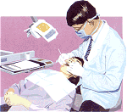
Pretend that you are a Korean dentist. Your partner will play the role of a patient who seeks dental treatment. Act out the following scenario, in Korean, using the English cues below. In Korean, compare the scenario with your own personal experiences at the dentist in the U.S. Class discussion will follow.

A: Greet your patient and find out what’s wrong.
B: Tell him/her about your toothache. You have had it for several days.
A: Tell your patient that you must do an x-ray.
B: Cooperate with any tests the dentist feels are necessary.
A: Tell the patient it is evident that you have to pull the tooth.
B: If the diagnosis is based on an x-ray, ask to see it.
A: If your patient is concerned about pain, assure him/her that you will give him/her a shot of Novocaine.
B: Find out if the procedure is painful.
A: Put your patient on a 48-hour all-liquid diet following tooth extraction.
B: Make sure you know how long you are not allowed to eat.

Activity 4
APPLICATION
ACTIVITIES

Tell your instructor a little bit about your routine medical checkups by answering these questions in Korean.

(1) 정기 검진을 어디서 받으세요?
(2) 얼마나 자주 정기 검진을 받으세요?
(3) 정기 검진을 받는 순서를 이야기해 보세요.
(4) 정기 검진에서는 어떤 검사를 받아요?
(5) 정기 검진에서 한번도 하지 않은 검사는 어떤 것이에요?
(6) 어떤 예방접종을 했어요?

Activity 5 (Group Work)

Pretend one group member is a receptionist at a health center. The other group members will call the health center and inquire about a service, in Korean. The receptionist answers the questions, also in Korean, using the information in the following charts. Refer to the example below for guidance.

Example:

Kim: 안녕하세요. 보건소입니다.
Lee: 네, 수고하십니다. 예방접종에 대해서 문의하려고 하는데요. B형 간염 예방주사를 맞으려면 언제 가면 됩니까?
Kim: B형 간염 예방접종은 연중 실시하니까 아무때나 오시면 되요.
Lee: 간염 주사를 무료로 놔 줍니까?
Kim: 아니오. B형간염 주사는 유료 예방접종에 들어가요.
Lee: 얼마나 듭니까?
Kim: 어른은 오천사백원, 어린이는 이천칠백원이에요.
Lee: 네, 알겠습니다. 감사합니다.

<각종 검사>
종 류 | 구비서류 | 금 액 | 처리기간 | 비 고
위염및위궤양검사 |  | 10,190원 | 1일
간 암 검 사 |  | 8,810원 | 7일
C형 간 염 검 사 |  | 7,050원 | 7일
간 염 검 사 |  | 1,400원 | 2일
성 병 검 사 | 주민등록증 | 2,630원 | 1일
성병 정밀 검사 |  | 4,570원 | 1일
간 디스토마 검사 |  | 1,090원 | 7일
간 기 능 검 사 |  | 15,480원 | 2일 | 공 복 시
당 뇨 검 사 |  | 1,930원 | 2일 | 공 복 시
신장 기능 검사 |  | 5,230원 | 2일
GOT, GPT 검사 |  | 3,740원 | 3일
혈 액 형 검 사 |  | 1,060원 | 즉시
빈 혈 검 사 |  | 940원 | 즉시
X-선 촬 영 |  | 4,540원 | 즉시

<유료 예방접종>
접 종 종 류 | 대 상 | 접 종 시 기 | 수 수 료
B형 간염 | 신생아 ∼ 성인 | 연 중 | 대인 5,400원  소인 2,700원
일본 뇌염 | 만 3세 ∼ 15세 | 4 ∼ 6월 | 3,400원
독 감 | 만 3세 이상 | 10 ∼ 12월 | 5,000원
유행성 출혈열 |  | 연 중 | 7,700원
장티푸스 | 만 3세 이상 | 연 중 | 5,500원

APPLICATION
ACTIVITIES



<무료 예방접종>
예방접종명 | 접 종 대 상 | 접종일자
B.C.G(결핵) | 생후 4주 이내 1회 | 매주 월, 수, 금 오전
디프테리아  파 상 풍  백 일 해 | 생후 2, 4, 6개월, 18개월, 4∼6세, 14∼16세  ('98년부터 디티 접종 의무화) | 연중 매일
소아마비 | 생후 2, 4, 6개월, 4∼6세 | 연중 매일
홍 역  볼 거 리  풍 진 | 생후 12∼15개월('98년부터 4∼6세 추가접종)  단 풍진은 15세 여자를 대상으로 2006년까지 접종 | 연중 매일
간 염 | 출생직후 1, 6개월 또는 출생직후 1, 2개월 | 연중 매일
장티푸스 | 식품위생 접객업소, 집단급식소 종사자,  장티푸스가 유행하는 지역의 여행자, 파병군인 | 연중 매일

Activity 6 (Pair Work)
APPLICATION
ACTIVITIES

Read the following text with your partner and fill in the blanks with the appropriate words from the list below.

옛날에 중국의 한 황태자가 그의 시의(의사)한테 많은 돈을 주면서 이 돈은 자기가 __________할 때만 주는 것이라고 말했다. 이 태자가 병이 난 후 __________는 돈을 한 푼도 받지 못했다. 이러한 일은 보통 사람들에게는 비 논리적으로 들리지만 이 사람들 사이에는 잘 __________ 되었다. 어쨌든 의사는 그의 고용자가 좋은 습관과 건강을 유지하도록 늘 틀림없이 일했다. ___________는 오래 살았지만 결국은 ___________ 죽었다. 실직이 된 의사는 울 수 밖에 없었다. 옛날 ____________은 물론 없었다. 그러나 태자는 꾀를 내어 자신의 병에 대한 보험을 미리 준비했던 것이다.

(a) 늙어서
(b) 통용
(c) 태자
(d) 건강
(e) 의사
(f) 건강보험

APPLICATION
ACTIVITIES

Now, choose the correct summary of the above text.

(1) In ancient China, a prominent physician was paid royally to treat an ailing prince.
(2) In ancient China, health insurance worked pretty much as it does in the U.S.
today.
(3) In ancient China, they did not have any physicians.

Activity 7 (Group Activity)

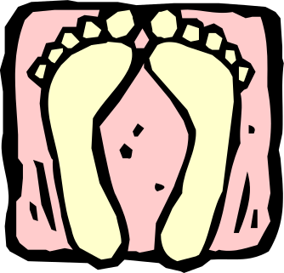
Divide the class into two groups. Each group has to come up with similarities and differences between civilian and military hospitals, in Korean. Take turns presenting one similarity/difference from each group and write it on the board. Continue until everyone’s comparisons have been exhausted.

Activity 1

Read the following advertisement for hospital volunteers and answer the questions below. Discuss your answers, in Korean, with the class.

(1) 이 글은 어떤 종류의 글인가?

(a) 병원 광고
(b) 병원 프로그램 안내
(c) 구인 광고
(d) 병원 직원 소개

(2) 이 글에서는 어떤 사람을 구하고 있는가?

(a) 돈을 받지 않고 정신과 환자들과 여러가지 activity를 해 줄 사람
(b) 정신과 직업 간호사
(c) 정신과 병원에 기부금을 내 줄 사람
(d) 박미숙의 심부름을 해 줄 사람

광화문 중앙병원 낮병동과 정신과 병동에서 자원봉사 해주실 분

광화문 중앙병원 낮병동과 정신과 병동에서 자원봉사 해주실 분을 모시고자 합니다.
(음악, 미술, 레크리에이션, psycho drama, 사회적응훈련 등)
정신장애인들의 사회적 재활에 함께 하실 분은 꼭 연락 주세요.
-p.s- 직접 하실 수는 없더라도 제공해 주실 정보가 있으시면 연락 바랍니다.
광화문 중앙병원 사회사업실 박미숙 TEL: 2004-2752

SKILL ENHANCEMENT

Activity 2 (Group Activity)

손톱상태 보면 오장육부 건강 알 수 있다

한의학에서 손톱은 건강을 나타내주는 척도로 가치가 상당히 높다. 몸이 좋지 않을 때 손톱은 그 상태를 대변해주기 때문이다.
건강한 사람의 손톱은 하루 0.1㎜ 정도씩 자란다. 맨 아래부터 맨 위까지 자라는데 약 6개월 가량 걸린다. 손톱의 어느 부위에 이상이 있는가를 보면 언제 병이 생겼는지 알 수 있으며 모양 색깔 굳기 등의 차이를 보고 오장육부의 상태를 추측할 수 있다.
손톱의 이상에서 가장 중요한 것은 손톱이 잘 부서지는 것인데 이를 한방에서는 ‘신허’라 해 저항력과 생식기능이 떨어져 있는 것으로 본다.
갑상선 기능의 이상으로 대사장애가 있어도 손톱은 조그마한 충격에도 갈라지고 깨진다. 갑상선 기능항진이면 메니큐어를 칠하지 않아도 반짝이는 반면 기능저하 때는 손톱이 윤택하지 않고 자라는 속도가 느려진다.
손톱의 가운데가 볼록하게 올라올 때는 호흡기질환, 손톱 끝이 위로 숟가락처럼 올라가면 만성 위장장애나 빈혈이 대부분. 손톱에 가로줄이 있으면 열병을 앓았거나 변비 위장장애가 있다.
특히 피부병과 탈모환자의 손톱에 가로줄이 있으면 치료가 아주 더디다. 세로줄은 심장장애 장무력증인 경우가 많으며 노화현상이 빨리 올 수 있다.
건강한 사람의 손톱은 투명하고 옅은 분홍색. 손톱을 눌렀다가 떼면 흰색에서 바로 분홍색으로 돌아간다. 또 손톱의 뿌리에 하얀 반달무늬가 있으면 건강하다. 반달무늬가 없으면 설사가 잦거나 숙변이 많다. 저혈압 환자에게서 많이 볼 수 있다. 고혈압 환자에게 반달 무늬가 없으면 중풍을 조심해야 한다.
손톱의 색깔이 제각각인 사람은 정맥계통의 이상, 희끗희끗한 반점이 많으면 칼슘 결핍이나 기생충 감염일 수 있다.

Read the following article about an ancient Asian medical theory and answer the questions below, in Korean.

SKILL ENHANCEMENT

Activity 3

Activity 4

(1) 건강한 손톱은 어떤 손톱인가?

(2) 손톱과 사람 내장의 건강과는 어떤 관계가 있는가?

(3) 각 내장 질환과 손톱 모양의 관계를 이야기 해 보자.

Match each patient’s inquiry with its appropriate doctor’s reply below. Class discussion, in Korean, will follow.

Patients’ Inquiries:
(1)

평소에 그냥 안경점에 가서 안경을 맞추다가 이번에 새로 맞춘 안경부터 이상하게 부자연스러워서.. 안과에 가서 맞추었더니.. 다음과 같은 처방전을 받았습니다.
DISTANCE SPH R -5.00D CYL -2.5D AXIS 155
L -6.00D CYL -2.0D AXIS 5
이것의 의미가 무었인지요..

SKILL ENHANCEMENT
Read the following text and answer the questions below, in Korean. Share your answers with the rest of the class.

보건부 의무감의 경고: 흡연은 폐암, 폐기증 또는 심장병의 원인이 되고 임신중 흡연은 태아의 기형을 가져올 수 있다.

(1) Where was this text found?
(2) Whose words are quoted here?
(3) How does it differ from the American version?

(2)
안녕하세요. 우리 아기 때문에 글을 띄웁니다. 아기는 작년 12월 14일 생으로 한 달 반쯤 되었지요. 낮에는 아주 피곤한 듯 골아 떨어지고요, 밤마다 2, 3시 경 무엇엔지 찔린 것 같은 울음을 웁니다. 배가 고파서도 아닌 것 같구요, 기저귀도 젖어있지 않습니다. 여자 아이인데요. 낮에 보면 그다지 특별한 이상은 잘 보이지 않습니다. 밤에는 우유를 먹이려고 하면 오히려 크게 웁니다. 고견을 부탁드립니다.

(3)
저는 28 남 입니다. 치아가 안좋아서 보철치료를 받았습니다. 그후 계속 치통이 있고 피곤할 때면 뒷머리 왼쪽이 찌르는듯이 아프고 왼쪽 어깨에도 통증이 있습니다. 이빨 때문에 그러는 것인지 참 궁금합니다.

(4)
40세의 남성입니다. 가끔가다가 목이 근질거리는 것같아 헛기침을 자주합니다. 가래도 없고 별 통증도 없는데 목에 무엇인가 있는 것 같아 신경이 쓰입니다, 술과 담배는 안하고요 (4년이 넘었음) 별다른 병력은 없습니다. 부탁드립니다.

Doctors’ Replies:
(a)
귀하께서 문의하신 내용들은 일단 치통과 연관된 일반적인 증상들이라 생각할 수 있습니다. 귀하께서 말씀하신 것을 전제로 이야기 해보면 치아내 있는 신경의 염증에 의한 동통을 생각할 수 있습니다. 자세한 진단은 가장 기본이 되는 방사선 사진과 구강내 검사를 통해 얻을 수 있습니다. 또한 귀하께서 말씀하신 4년전에 받은 보철 치료와의 연관성은 현재 정황으로는 정확히 말씀 드릴수 없습니다. 직장인이라 병원에 오시기가 쉽지 않으시겠지만 치통의 근본적인 해결을 위해 어려우시더라도 병원에 오셔 정확한 검사를 통한 진단을 거쳐 치료를 받으시는 것이 좋으시리라 생각됩니다.

SKILL ENHANCEMENT

(b)
우안의 근시가 -5디옵터, 난시가 -2.5디옵터이고, 좌안은 근시가 -6디옵터, 난시가 -2.0디옵터이고, 각각의 난시축이 155도, 5도라는 뜻입니다.

(c)
각 어린이마다 자기 자신의 특유의 수면양식을 가지고 있습니다. 생후 수개월 까지는 하루에 18-20시간 자는데 영아 초기에 잠을 자지 않는 경우로는 공복감, 복통, 질병, 기저귀가 젖었을 때와 같이 신체적 불편에 의한 수가 많습니다. 간혹 분리불안과 같은 정서적인 원인이 있을 수도 있습니다. 자다가 놀란듯이 우는 경우 가만히 달래주면 다시 잠이 들며 밤에 우는 버릇은 젖먹이 어린이들에게 흔히 볼 수 있으나 대개 자라면서 없어집니다.

(d)
환자분의 증상만으로 본다면 인두(목구멍)신경증을 의심할 수 있습니다. 신경성일 확률이 많으나 최근에는 위산의 과다분비로 인한 식도의 자극이나 인후두의 자극으로 오는 경우가 증가하여 이비인후과적으로는 이에 대한 진단과 치료를 하고 있습니다.

Activity 5 (Pair Work)

SKILL ENHANCEMENT

Together with your partner, think of several locations around the world a Special Forces soldier is liable to go and discuss which immunizations are needed for his protection, in Korean. Use the example below as a guide. Class discussion, in Korean, will follow.

Example:
이라크에 가는데 ______와______에 대한 예방주사를 맞아야 한다.
파나마에 가는데 _____와 ______에 대한 예방접종을 해야 한다.

Activity 6 (Group Work)

SKILL ENHANCEMENT
The class is divided into two groups.

Your group is given a target country for a future overseas mission that you will carry out with the help of your Korean counterparts.

In preparation for deployment, make a list, in Korean, of the personal hygiene, first aid, and medication items you need to take along.

Also, discuss which vaccinations you will need, in Korean.

Assemble your list on a sheet of paper and prepare a brief, to present to the rest of the class, in Korean.

Make sure to mention the country you are planning to go to.

Activity 7 (Pair Work)

Practice this dialogue, in Korean, with a partner. Give a Korean name to each participant and feel free to add any information you’d like to the dialogue.

A= pharmacist
B= customer

At the pharmacy
A: Greet the customer.
B: Return greetings. Let the pharmacist know that your cough is bothering you.
A: Sell B a bottle of over–the-counter cough syrup.
B: Find out how much of it you have to take.
A: Explain the dosage. Ask B if he also has a fever.
B: Indicate that you don’t know.
A: Sell B a fever thermometer as well and throw in a free sample of toothpaste.
B: Complete your transaction. Say thank you.

1. Complete the dialogue with the sentences from the box below. Be ready to discuss your completed dialogue in class.

A: 여보세요.
B: ________________________________
A: 아, 우하사, 잘 있었어?
B: _______________________________________
A: 응, 나 요새 며칠 몸이 좀 편치 않아서…
B: _____________________________________________
A:응, 오늘 병원에 가서 벌써 받아왔어.
B: _______________________
A: 집에서 쉬래.
B: ____________________
A: 감기인것 같대. 독감일지도 모른다고 하더라.
B: ______________________
A: 응, 그리고 지방질이 낮은 음식을 먹어야 된대.
B: ____________________________________________________________
A: 응, 몸은 아프지만 그거 하나는 좋다.
B: __________________________________
A: 한 사나흘 더 쉬어야 된대.
B: __________________________________
A: 고마워. 친구들한테 안부 전해줘.
B: ____________________________________________
A: 고마워. 안녕.

알았어. 전할께. 친구들이 너 빨리 낫기 바라고 있어.
여보세요. 한하사, 나 우하사야.
의사가 뭐라고 했어?
그런데 웬 일이야? 어제도 사무실에 안 나오고?
그럼 약 처방을 해 줬어?
그런데 며칠이나 쉴거야?
그래? 그럼 의사한테 가 봐. 병가 신청서를 줄 거야.
그래? 누워있는 동안 적어도 몇 파운드 몸무게를 줄일 수 있겠군.
어디가 아파? 무슨 병이래?
그래? 그럼 잘 쉬고 빨리 회복하기 바래.

HOMEWORK

2. The following chart shows the medical services provided at a health center in Korea. Using the chart, answer the questions below, in Korean. Be ready to share your answers with your classmates.

◇ 각종 진단서 및 진료안내
종 류 |  | 구비서류 | 금 액 | 처리기간 | 비 고
건강진단서 |  |  | 9,290원 | 1일 | 직접촬영
채용신체검사서 |  |  | 14,800원 | 3일 | 직접촬영
질병진단서 |  |  | 3,800원 | 3일
장애자진단서 |  |  | 무 료 | 3일
건강진단결과서 |  |  | 2,900원 | 5일 | 항원양성 6,640원  항체양성 1,500원
자동차신체검사 |  |  | 3,800원 | 즉 시
자동차적성검사 |  |  | 3,800원 | 즉 시
의료보험 진료  본인 부담금  (치과포함) |  | 1 ∼ 3일  4 ∼ 6일  7일 이상  물리치료 1일당 | 1,100원  1,300원  1,600원  500원
일반환자진료비 | 의 과 | 1회 방문당  3일  5일  8일  물리치료 1일당 | 3,300원  5,300원  7,300원  10,300원  1,500원 |  | 1일분 투약 추가시마다 1,000원  추가
일반환자진료비 | 치 과 | 1회 방문당 | 3,300원 |  | 1일분 투약 추가시마다 5,000원  추가

(1) 직장에서 병가 휴가를 내려고 질병에 걸렸다는 진단서를 떼려고 합니다. 어떤 진단서를 떼어야 하며 비용은 얼마나 듭니까?

(2) 장애인 주차증을 받으려고 하는데 장애자임을 증명하는 진단서가 필요합니다. 어떤 진단서를 떼어야 하며 신청하고 얼마나 기다려야 합니까?

HOMEWORK

(3) 저는 건강보험을 가지고 있습니다. 치과치료를 3일 동안 받으려면 얼마나 비용이 듭니까?

(4) 저는 건강보험이 없습니다. 물리치료를 이틀동안 받아야 하는데 비용이 얼마나 듭니까?

3. Listen to the following conversation and answer the questions below. Be ready to discuss your answers in class.
(Listen to the homework audio CD Track 106 - M6L6HW3)

(1) Where is this dialogue taking place?

(a) at a pharmacy
(b) at a dentist’s office
(c) at a dermatologist clinic
(d) at a reception window

(2) Who are these two people?

(a) a dentist and a patient
(b) a receptionist and a patient
(c) a patient and his mother
(d) two patients

(3) What are they going to do right after they finish this conversation?

HOMEWORK

4. Read the following article on osteoporosis and complete the tasks below.

남자도 골다공증 걸린다

여성질환으로 알려진 골다공증. 그러나 최근 남성 골다공증에 의한 골절 위험도는 50세 남성의 13%에 이르고 있다.
세계적으로 골다공증으로 인한 대퇴부 골절이 166만건인데 이중 30%가 남성이며 2025년에는 남성에게만 120만건의 대퇴부 골절이 예상된다는 연구결과도 있다. 특히 대퇴부 골절 뒤에는 활동량이 많은 남성의 사망률이 더 높다.

◇치료와 예방
식이요법과 운동이 예방과 치료의 기본. 뼈와 근육은 사용하면 할수록 강화되기 때문. 특히 충격이 뼈를 강하게 하므로 걷기 조깅 자건거타기 체조 등 체중부하 운동과 저항운동이 골다공증에 대처하는 가장 최선의 방법이다.
하루 30분 이상 운동하는 남성은 심장이 강해질 뿐만 아니라 뼈도 튼튼하다. 흡연과 과음은 뼈 건강을 해친다. 특히 흡연자는 비흡연자에 비해 골절 위험이 2,3배 높다.
골밀도가 최고조에 달하는 시기와 골밀도가 감소하기 시작하는 시기에 칼슘을 풍부하게 섭취해야 한다. 25∼50세인 남성은 하루 1000㎎의 칼슘이 필요하며 나이가 들어도 최소한 1200㎎을 섭취해야 한다. 음식으로 칼슘을 섭취하는 것이 가장 좋지만 칼슘이 든 영양제도 효과적이다.
생선 녹색 채소에 비타민D가 많다. 달걀노른자와 간도 비타민D가 풍부하지만 콜레스테롤과 지방이 많으므로 주의해야 한다. 칼슘과 비타민D는 골다공증 예방을 돕지만 나트륨과 단백질은 소변으로 많은 양의 칼슘을 배출시키는 등 골다공증을 촉진시키므로 짜게 먹거나 단백질을 많이 섭취하는 것은 해롭다. 다량의 카페인도 골다공증을 촉진한다.

The article discusses the prevention and treatment of osteoporosis.

(1) List the things that the article suggests to do to prevent osteoporosis.

(2) List the things that the article suggests NOT to do to prevent osteoporosis.

HOMEWORK

5. Fill in the blanks with words from the box below. Be prepared to read the completed paragraph aloud in class.

다음 세 개의 정제(알약)는 군인들의 위생에 중요한 것들이다.:
_________은 사막이나 열대지방 같은 극히 더운 상황에서도 몸의 수분을 그대로 유지해 준다. ____________은 말라리아 예방으로 복용되고 _______는 요리나 음료수에 쓰일 물을 깨끗하게 하는 데에 사용된다.

키니네 알약, 정수제, 정제 소금

6. Read the following article about opening a ward in a hospital for people with dementia and write a short synopsis, in Korean. Present it to the class tomorrow.

복지부, 치매전문병원 2003년까지 12곳 추가설치
보건복지부는 고령화 사회를 맞아 2003년까지 치매노인 치료를 전담하는 전문병원을 전국 시도 12곳에 추가로 설치, 운영키로 했다고 6일 밝혔다.
현재 치매전문병원이 설치된 지역은 경기,전북,전남,경북,경남 등 5곳으로 내년에 3곳이 추가로 세워지는 것을 비롯해 2003년까지 전국 시도에 1개소 이상씩 모두 17개소가 운영될 예정이다.
복지부는 또 치매나 중풍 등을 앓고 있는 노인을 위한 전문요양시설을 현재의 22곳에서 2003년에는 100곳 이상으로 확대하기로 했다.
국내 치매환자는 65세 이상 노인인구의 8.3%인 27만9000명 정도로 이 가운데 3만8000여명(전체노인의 1.1%)이 중증 환자인 것으로 추정된다고 복지부는 덧붙였다.

HOMEWORK

7. Listen to the conversation and answer the questions below, in Korean. You will have to compare your answers with those of your classmates. Be prepared to defend your work.
(Listen to the homework audio CD Track 107 - M5L6HW7)

(1) 이것은 누구와 누구 사이의 대화입니까?

(2) 전광주 씨는 어디가 아파서 병원에 왔습니까?

(3) 전광주 씨는 병원에 무엇을 제시했습니까?

HOMEWORK

8. Listen to the four short dialogues and mark the statements below true or false.
(Listen to the homework audio CD Track 108 - M5L6HW8)

(1)

(2)

(3)

(4)

 |  | True | False
(1) | (a) This conversation takes place in the office of an orthopedist.  (b) This patient has broken his left leg.
(2) | (a) This conversation takes place in the office of a pediatrician.  (b) The patient is a little girl.
(3) | (a) This conversation takes place in the office of a dietician.  (b) The patient has a stomach ulcer.
(4) | (a) This conversation takes place in the office of an ophthalmologist.  (b) The patient is a diabetic.

HOMEWORK

